Муниципальное бюджетное дошкольное образовательное учреждение детский сад «Ромашка»

Консультация для родителей

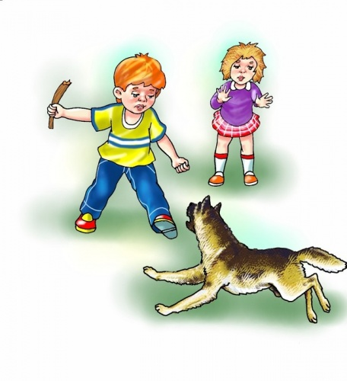
«Учим ребенка правилам безопасности»

Правила: Как правильно вести себя с животными.

1.Никогда не трогай незнакомых животных.
2. Не подходи к животным, если поблизости нет взрослых.
3. Если собака сердится (показывает зубы, рычит), нельзя убегать. Лучше стоять на месте, закрыв лицо, но, если вдруг собака нападет, свернуться калачиком на земле и закрыть лицо руками.
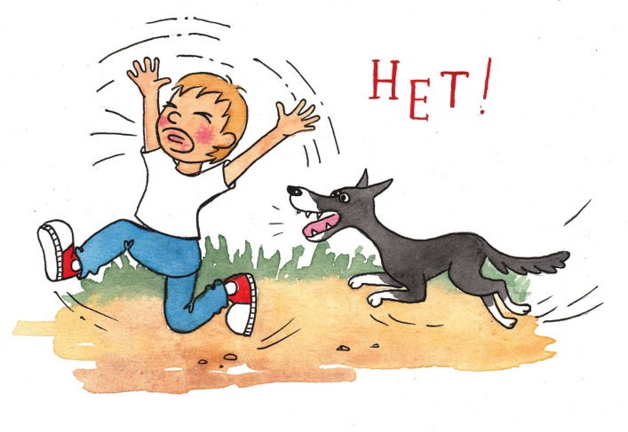

4. Не тяни кошку за хвост, не забывай, что кошки – дальние родственники тигров.
5. Не гладь незнакомую кошку, она может кинуться на лицо или прокусить руку.
6. Мой руки после общения с животными.

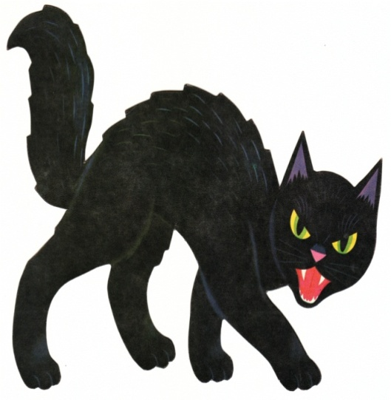

7. Относитесь к животным с уважением и не прикасайтесь к ним в отсутствие хозяина;
8. Не трогайте животных во время сна или еды;
9. Не отбирайте то, с чем собака играет, чтобы избежать ее защитной реакции;
10. Не кормите чужих собак;

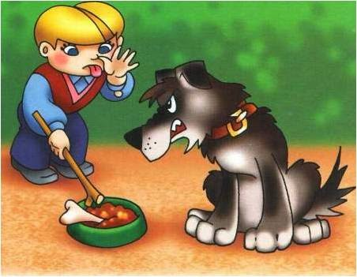

11. Не показывайте страха или волнения перед враждебно настроенной собакой;
12. Не делайте резких движений и не приближайтесь к собаке;
13. Не начинайте бежать, чтобы не вызвать в животном охотничьего инстинкта нападения сзади и не стать легкой добычей;

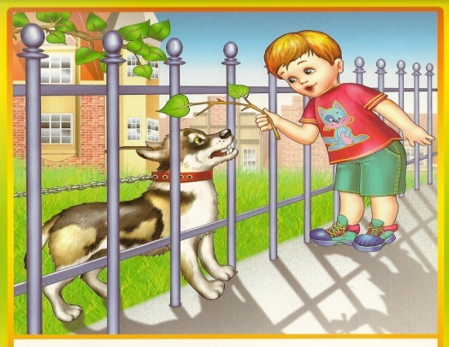

«Как себя вести при встрече с собакой»
Правило №1 – Не подходи близко к собаке, находящейся на привязи.
Правило №2 – Не трогай и не гладь чужих собак.
Правило №3 – Не пугайся и не кричи, если к тебе бежит собака.
Правило №4 – Не убегай. Остановись. Собака чаще нападает на движущегося человека.
Правило №5 – Не трогай миску с пищей.
Правило №6 – Не дразни собаку едой.
Правило №7 – Не отбирай у собаки еду и игрушки.
Правило №8 – Не трогай щенков.
Правило №9 – Не подходи к незнакомой собаке.
Правило №10 – Не трогай спящую собаку.
Правило №11 – Не разнимай дерущихся собак.
Правило №12 – Не подходи к стаям бродячих собак.
Правило №13 – Не дразни собак.
Правило №14 – Не позволяй собаке кусать тебя за руки.

